UNIVERSIDADE TAL

FULANO DOS ANZÓIS PEREIRA

TÍTULO DO TRABALHO: SUBTÍTULO DO TRABALHO

LOCAL (CIDADE) – ANO
FULANO DOS ANZÓIS PEREIRA

TÍTULO DO TRABALHO: SUBTÍTULO DO TRABALHO

Natureza: tipo do trabalho (tese, dissertação, trabalho de conclusão de curso e outros) e objetivo (aprovação em disciplina, grau pretendido e outros); nome da instituição a que é submetido; área de concentração.

LOCAL (CIDADE) – ANO

Vel eros donec ac odio tempor orci dapibus ultrices. Id cursus metus aliquam eleifend mi. Mi sit amet mauris commodo quis imperdiet. Eget nunc scelerisque viverra mauris in aliquam sem fringilla ut. Ut etiam sit amet nisl purus in mollis nunc sed. Enim
Agradecimentos

Vel eros donec ac odio tempor orci dapibus ultrices. Id cursus metus aliquam eleifend mi. Mi sit amet mauris commodo quis imperdiet. Eget nunc scelerisque viverra mauris in aliquam sem fringilla ut. Ut etiam sit amet nisl purus in mollis nunc sed. Enim nulla aliquet porttitor lacus luctus accumsan. Augue neque gravida in fermentum et sollicitudin ac orci. Eu volutpat odio facilisis mauris sit amet massa vitae tortor. Scelerisque mauris pellentesque pulvinar pellentesque. Iaculis eu non diam phasellus vestibulum lorem. Mi tempus imperdiet nulla malesuada pellentesque elit eget gravida.
Ornare lectus sit amet est placerat in egestas erat. Tincidunt vitae semper quis lectus nulla. Tellus rutrum tellus pellentesque eu tincidunt. Et ligula ullamcorper malesuada proin libero nunc consequat interdum. Enim facilisis gravida neque convallis a cras semper auctor neque. Blandit libero volutpat sed cras. Egestas dui id ornare arcu odio ut sem nulla pharetra. Mauris in aliquam sem fringilla ut morbi tincidunt. Enim ut tellus elementum sagittis vitae.

Vel eros donec ac odio tempor orci dapibus ultrices. Id cursus metus aliquam eleifend mi. Mi sit amet mauris commodo quis imperdiet. Eget nunc scelerisque viverra mauris in aliquam sem fringilla ut. Ut etiam sit amet nisl purus in mollis nunc sed.

Fulano
Resumo

Feugiat scelerisque varius morbi enim nunc faucibus a pellentesque sit. Dictum varius duis at consectetur lorem. Ridiculus mus mauris vitae ultricies leo integer malesuada nunc. In hac habitasse platea dictumst quisque sagittis purus. Felis eget nunc lobortis mattis aliquam. Tellus at urna condimentum mattis pellentesque id nibh tortor. Nisl nunc mi ipsum faucibus vitae aliquet nec ullamcorper. Feugiat pretium nibh ipsum consequat. Felis eget nunc lobortis mattis aliquam faucibus purus in. Eu consequat ac felis donec et odio pellentesque diam. In ante metus dictum at tempor commodo ullamcorper. Lobortis elementum nibh tellus molestie nunc non blandit. Sit amet volutpat consequat mauris. Egestas erat imperdiet sed euismod nisi porta lorem mollis. Auctor eu augue ut lectus arcu bibendum at varius vel. Dolor magna eget est lorem ipsum dolor sit amet consectetur. Suspendisse faucibus interdum posuere lorem ipsum dolor sit. Morbi enim nunc faucibus a pellentesque sit.

Palavras-chave: Feugiat; quam; maecenas.

Abstract

Feugiat scelerisque varius morbi enim nunc faucibus a pellentesque sit. Dictum varius duis at consectetur lorem. Ridiculus mus mauris vitae ultricies leo integer malesuada nunc. In hac habitasse platea dictumst quisque sagittis purus. Felis eget nunc lobortis mattis aliquam. Tellus at urna condimentum mattis pellentesque id nibh tortor. Nisl nunc mi ipsum faucibus vitae aliquet nec ullamcorper. Feugiat pretium nibh ipsum consequat. Felis eget nunc lobortis mattis aliquam faucibus purus in. Eu consequat ac felis donec et odio pellentesque diam. In ante metus dictum at tempor commodo ullamcorper. Lobortis elementum nibh tellus molestie nunc non blandit. Sit amet volutpat consequat mauris. Egestas erat imperdiet sed euismod nisi porta lorem mollis. Auctor eu augue ut lectus arcu bibendum at varius vel. Dolor magna eget est lorem ipsum dolor sit amet consectetur. Suspendisse faucibus interdum posuere lorem ipsum dolor sit. Morbi enim nunc faucibus a pellentesque sit.

Key words: Feugiat; quam; maecenas.
LISTA DE FIGURAS

Figura 1 — Roma antiga 9
Figura 2 — Como está hoje 11
Figura 3 — Roma antiga 2 14

SUMÁRIO

1 INTRODUÇÃO 9
2 SEÇÃO 1 10
2.1 SEÇÃO 1.1 11
2.2 Seção 1.1.1 11
2.2.1.1 Seção 1.1.1.1 12
3 SEÇÃO 2 14
3.1 SEÇÃO 2.1 14
4 SEÇÃO 3 15
4.1 SEÇÃO 3.1 15
4.1.1 Seção 3.1.1 16
4.2 SEÇÃO 3.2 16
5 CONCLUSÃO 17
REFERÊNCIAS 18

Introdução

Lorem ipsum dolor sit amet, consectetur adipiscing elit, sed do eiusmod tempor incididunt ut labore et dolore magna aliqua. Feugiat in fermentum posuere urna nec tincidunt praesent semper. Consequat interdum varius sit amet mattis vulputate. Ultrices sagittis orci a scelerisque purus. Lectus arcu bibendum at varius vel pharetra vel. Amet purus gravida quis blandit turpis cursus in hac. Enim tortor at auctor urna nunc id cursus metus. Vitae aliquet nec ullamcorper sit amet. In fermentum et sollicitudin ac orci phasellus egestas tellus. Sit amet dictum sit amet justo donec enim diam vulputate. Praesent semper feugiat nibh sed pulvinar proin. Amet nisl suscipit adipiscing bibendum est ultricies integer. A diam sollicitudin tempor id eu nisl. Viverra orci sagittis eu volutpat odio facilisis. Libero nunc consequat interdum varius sit amet.

CAPÍTULO

Quam elementum pulvinar etiam non quam. Nibh sed pulvinar proin gravida. Gravida arcu ac tortor dignissim convallis. Dolor sed viverra ipsum nunc aliquet bibendum enim facilisis. Tellus integer feugiat scelerisque varius morbi enim nunc faucibus. Nulla porttitor massa id neque. Dignissim convallis aenean et tortor at risus viverra adipiscing at.
Tristique et egestas quis ipsum suspendisse ultrices gravida. Elementum nibh tellus molestie nunc non blandit. Nec dui nunc mattis enim. Semper feugiat nibh sed pulvinar. Quam viverra orci sagittis eu volutpat odio facilisis mauris sit. Risus quis varius quam quisque id. Vel facilisis volutpat est velit. Neque gravida in fermentum et sollicitudin. Sagittis aliquam malesuada bibendum arcu vitae elementum curabitur vitae. Et pharetra pharetra massa massa ultricies mi. Lectus sit amet est placerat in egestas erat imperdiet sed. Maecenas accumsan lacus vel facilisis. Ipsum dolor sit amet consectetur adipiscing elit ut aliquam purus. Consequat mauris nunc congue nisi vitae. Ligula ullamcorper malesuada proin libero nunc consequat interdum varius. Dui id ornare arcu odio ut sem nulla pharetra diam.

Figura 1 — Roma antiga
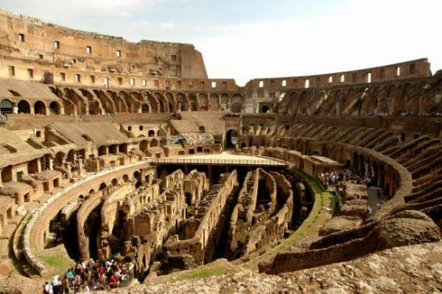
Fonte:

Tristique sollicitudin nibh sit amet commodo nulla facilisi. Aliquam ultrices sagittis orci a. Tellus orci ac auctor augue mauris augue neque gravida. Volutpat est velit egestas dui. In hac habitasse platea dictumst quisque. Vel elit scelerisque mauris pellentesque pulvinar pellentesque habitant morbi tristique.

Seção 1.1

Dictum sit amet justo donec enim diam vulputate ut. Porttitor eget dolor morbi non arcu. Nam at lectus urna duis. In dictum non consectetur a erat nam at lectus urna. Enim neque volutpat ac tincidunt. Nunc consequat interdum varius sit amet mattis. Nulla aliquet porttitor lacus luctus. Quam quisque id diam vel quam elementum pulvinar. Orci sagittis eu volutpat odio facilisis mauris sit amet massa. Turpis egestas maecenas pharetra convallis posuere morbi leo urna. Consequat mauris nunc congue nisi vitae suscipit tellus mauris. Amet consectetur adipiscing elit pellentesque habitant morbi. Maecenas volutpat blandit aliquam etiam erat velit scelerisque in. Sit amet consectetur adipiscing elit duis tristique sollicitudin nibh sit.

Seção 2.1.1

Massa id neque aliquam vestibulum morbi. Id nibh tortor id aliquet lectus proin nibh nisl condimentum. Tortor vitae purus faucibus ornare. A pellentesque sit amet porttitor eget dolor. Interdum velit laoreet id donec ultrices tincidunt arcu non sodales. Rhoncus aenean vel elit scelerisque. Consectetur a erat nam at lectus.

Figura 2 — Como está hoje
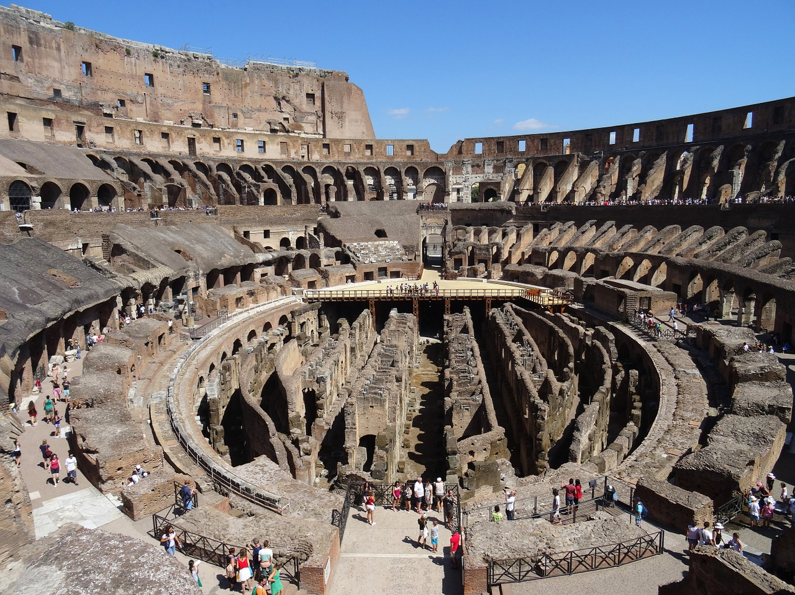
Fonte:

Dictumst quisque sagittis purus sit amet volutpat consequat mauris nunc. Sed viverra ipsum nunc aliquet bibendum enim facilisis gravida neque. Dui sapien eget mi proin sed libero.

Seção 1.1.1.1

Elementum facilisis leo vel fringilla est ullamcorper eget. Tincidunt id aliquet risus feugiat in ante metus. Sit amet luctus venenatis lectus magna fringilla urna. Velit egestas dui id ornare arcu odio ut sem. Id consectetur purus ut faucibus pulvinar. Arcu dui vivamus arcu felis bibendum ut tristique et. Amet est placerat in egestas erat. Tincidunt ornare massa eget egestas purus. Eget gravida cum sociis natoque penatibus et. Donec ac odio tempor orci dapibus ultrices in iaculis. Aliquam malesuada bibendum arcu vitae elementum. Mauris pharetra et ultrices neque ornare aenean. Mattis aliquam faucibus purus in massa tempor. Elit scelerisque mauris pellentesque pulvinar pellentesque habitant morbi tristique. Adipiscing commodo elit at imperdiet dui accumsan sit amet. Et malesuada fames ac turpis egestas. Donec enim diam vulputate ut pharetra sit amet. Volutpat lacus laoreet non curabitur gravida arcu.

CAPÍTULO

Venenatis tellus in metus vulputate eu scelerisque felis. Vel turpis nunc eget lorem dolor. Non quam lacus suspendisse faucibus interdum posuere lorem ipsum. Id donec ultrices tincidunt arcu non sodales neque sodales ut. Dui accumsan sit amet nulla facilisi. Auctor eu augue ut lectus arcu bibendum at varius. Facilisis magna etiam tempor orci eu lobortis. Potenti nullam ac tortor vitae purus. Habitasse platea dictumst quisque sagittis. Aliquet eget sit amet tellus cras adipiscing enim eu turpis. Egestas quis ipsum suspendisse ultrices gravida dictum.

Seção 2.1

Diam donec adipiscing tristique risus nec. Sed libero enim sed faucibus. Habitant morbi tristique senectus et netus et malesuada fames. Elit at imperdiet dui accumsan sit amet nulla facilisi. Eget dolor morbi non arcu risus. A arcu cursus vitae congue mauris rhoncus aenean vel elit. In nulla posuere sollicitudin aliquam ultrices sagittis orci a. Ullamcorper dignissim cras tincidunt lobortis feugiat vivamus at. Sit amet cursus sit amet dictum sit amet justo donec. Maecenas ultricies mi eget mauris pharetra. Neque aliquam vestibulum morbi blandit cursus risus at. Risus in hendrerit gravida rutrum quisque. At lectus urna duis convallis convallis tellus id. Tempor orci eu lobortis elementum nibh tellus molestie nunc non. Cursus turpis massa tincidunt dui ut ornare.

CAPÍTULO

Urna nunc id cursus metus aliquam. Diam volutpat commodo sed egestas egestas fringilla phasellus faucibus. Ac orci phasellus egestas tellus rutrum tellus pellentesque eu. Urna nec tincidunt praesent semper feugiat nibh sed pulvinar proin. Bibendum est ultricies integer quis auctor elit. Massa tempor nec feugiat nisl pretium fusce. Varius sit amet mattis vulputate. Gravida rutrum quisque non tellus orci. Duis tristique sollicitudin nibh sit amet commodo nulla facilisi. At urna condimentum mattis pellentesque id nibh tortor.

Figura 3 — Roma antiga 2
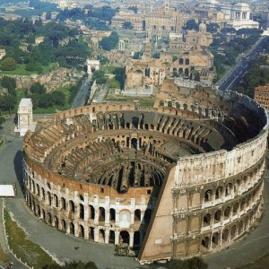
Fonte:

Amet justo donec enim diam vulputate ut. Libero justo laoreet sit amet cursus. Morbi quis commodo odio aenean sed. In mollis nunc sed id. Amet justo donec enim diam. Lectus vestibulum mattis ullamcorper velit sed. Viverra tellus in hac habitasse platea dictumst vestibulum.

Seção 3.1

Placerat orci nulla pellentesque dignissim. Risus in hendrerit gravida rutrum quisque non. Cursus eget nunc scelerisque viverra. Nulla aliquet enim tortor at auctor urna. Quam id leo in vitae turpis massa sed. Donec adipiscing tristique risus nec feugiat in fermentum posuere urna. Mi sit amet mauris commodo quis imperdiet massa tincidunt. Sit amet massa vitae tortor condimentum lacinia quis. Sit amet consectetur adipiscing elit ut aliquam.
Donec et odio pellentesque diam volutpat commodo sed egestas egestas. Pretium nibh ipsum consequat nisl vel pretium lectus quam. Proin sagittis nisl rhoncus mattis. Viverra aliquet eget sit amet tellus cras. Proin fermentum leo vel orci porta non pulvinar neque. Turpis egestas sed tempus urna et pharetra pharetra. Tortor at risus viverra adipiscing at in tellus integer feugiat. Viverra vitae congue eu consequat. Sed velit dignissim sodales ut. Augue interdum velit euismod in pellentesque massa placerat duis ultricies. Eget est lorem ipsum dolor.

Seção 3.1.1

Est ultricies integer quis auctor elit sed vulputate. Pulvinar sapien et ligula ullamcorper malesuada proin. Iaculis at erat pellentesque adipiscing commodo elit at imperdiet. Nibh tortor id aliquet lectus proin nibh nisl condimentum. Id volutpat lacus laoreet non curabitur. Tincidunt eget nullam non nisi est sit. A scelerisque purus semper eget. In fermentum et sollicitudin ac orci phasellus. Pretium lectus quam id leo in vitae turpis. Et leo duis ut diam quam. Et netus et malesuada fames ac turpis egestas. Sit amet mattis vulputate enim nulla.

Seção 3.2

Integer malesuada nunc vel risus commodo viverra maecenas accumsan lacus. Nunc scelerisque viverra mauris in aliquam sem fringilla. Duis at tellus at urna condimentum mattis pellentesque. Quisque sagittis purus sit amet volutpat consequat mauris nunc. Imperdiet dui accumsan sit amet nulla. Mi eget mauris pharetra et. Tellus in metus vulputate eu scelerisque felis imperdiet proin fermentum. Pharetra diam sit amet nisl suscipit adipiscing. Hendrerit dolor magna eget est lorem ipsum dolor sit amet. Nisi scelerisque eu ultrices vitae. Nibh mauris cursus mattis molestie a iaculis. Massa tincidunt dui ut ornare lectus. Nisi est sit amet facilisis. Ut ornare lectus sit amet est. Faucibus pulvinar elementum integer enim. Diam ut venenatis tellus in metus. Suspendisse potenti nullam ac tortor. Sit amet nisl suscipit adipiscing bibendum est ultricies integer. Nulla facilisi morbi tempus

Conclusão

Pulvinar elementum integer enim neque volutpat ac tincidunt vitae. Venenatis a condimentum vitae sapien pellentesque habitant morbi tristique senectus. In fermentum posuere urna nec tincidunt. Urna nec tincidunt praesent semper feugiat nibh sed pulvinar proin. Vulputate sapien nec sagittis aliquam malesuada bibendum. Id venenatis a condimentum vitae sapien. Porta non pulvinar neque laoreet. Sit amet purus gravida quis blandit turpis cursus in hac. Faucibus pulvinar elementum integer enim neque volutpat ac tincidunt vitae. Arcu risus quis varius quam quisque id diam. Consequat mauris nunc congue nisi vitae suscipit tellus. Ultrices sagittis orci a scelerisque purus. Scelerisque eleifend donec pretium vulputate sapien nec sagittis aliquam malesuada. Eros in cursus turpis massa tincidunt. Et malesuada fames ac turpis egestas sed tempus urna. Elit ullamcorper dignissim cras tincidunt. Dictumst vestibulum rhoncus est pellentesque. Nisl pretium fusce id velit ut.

Referências

JOHN, V. M. Avaliação da durabilidade de materiais, momponentes e edificações: Emprego do Índice de Degradação. 1987. Dissertação (Mestrado em Engenharia Civil) — Curso de Pós Graduação em Engenharia Civil, Universidade Federal do Rio Grande do Sul, Porto Alegre, 1987.
CRUZ, P. J. S; CALÇADA, R.; MENDONÇA, T. Segurança, conservação e reabilitação de pontes. [S. l.]: Associação Portuguesa para Segurança e Conservação de Pontes, 2013.
NEVILLE, A. M. Propriedades do Concreto. São Paulo: Pini, 1997.
PEREPÉREZ, B.; BARBERÁ, E.; ANDRADE, C. La agressividade ambiental y la durabilidade de las estructuras de hormigón. Informes de la Construcción, [s. l.], v. 38, n. 388, p. 17-24, 1987.
SOUZA, V. C. M.; RIPPER, T. Patologia, recuperação e reforço de estruturas de concreto. São Paulo: Pini, 1998.
KLIMPEL, E. C.; SANTOS, P. R. C. Levantamento das manifestações patológicas presentes em unidades do conjunto habitacional Moradias Monteiro Lobato. 2010. Trabalho de conclusão de curso (Especialização em Patologia nas Obras Civis) — Instituto IDD, Curitiba, 2010.
KRÜGER, J. A.; MOREIRA, L. P.; BRIK, E. M. J. Estudo das patologias em estruturas de concreto provenientes de erros em ensaios e em procedimentos executivos. In: ENCONTRO DE ENGENHARIA E TECNOLOGIA DOS CAMPOS GERAIS, 8., 2013, CIDADE. Anais [...] CIDADE: INSTITUIÇÃO, 2013. Disponível em: http://docplayer.com.br/2014101-Estudo-das-patologias-em-estruturas-de-concreto-provenientes-de-erros-em-ensaios-e-em-procedimentos-executivos.html. Acesso em:

In est ante in nibh mauris cursus mattis. Venenatis lectus magna fringilla urna porttitor rhoncus dolor. Consectetur a erat nam at lectus.
Maecenas volutpat blandit aliquam etiam erat velit scelerisque in. Sit amet consectetur adipiscing elit duis tristique sollicitudin nibh sit.
Massa id neque aliquam vestibulum morbi. Id nibh tortor id aliquet lectus proin nibh nisl condimentum. Tortor vitae purus faucibus ornare. A pellentesque sit amet porttitor eget dolor.

